Муниципальное бюджетное образовательное учреждение
Гремячевская школа №1

Творческий проект
по теме: «Кормушка для птиц»

Выполнил: Бузин Николай
Ученик 11класса,

Проверила: Шпилькова Т.Н.
учитель технологии.

р.п. Гремячево
2020г.
Содержание проекта:
- Потребность
- Историческая справка
- Введение
- Исследование
- Техника безопасности
- Первоначальные идеи.
- Выбор лучшей идеи.
- Используемые инструменты и оборудование.
- Экологическое обоснование
- Реклама изделия
- Последовательность изготовления
- Себестоимость.
- Испытание и самооценка.
- Литература.

Потребность
В нашей школе много изделий, выполненных своими руками. На уроках технологии мы научились различным приемам обработки древесины, и мы решили, что сможем изготовить кормушки сами. Изделия из древесины украсят и обновят внешний и внутренний облик нашей школы. Преимущества данного проекта в том, что он без серьёзных затруднений реализуется силами учеников. В зимний период птицам трудно добывать корм. При изготовлении данного изделия так же прививается любовь к природе, животным, птицам и бережному отношению к родному краю.

Историческая справка о столовой

для зимующих птиц
Трудно сказать, когда появилась у нас самая первая столовая для зимующих птиц. А вот в нашу культуру «кормовые столики» для птиц стали входить, скорее всего, в конце XIX — в самом начале ХХ века, когда в разных местах тогдашней России появились детские «майские союзы».
Вот как Д.Н. Кайгородов - замечательный натуралист описывает такие союзы:
«Дети какого-нибудь города, села, школы собираются по инициативе священника, учителя или другого какого-нибудь лица и, после молебствия и вступительного слова, дают торжественно «во имя любви к Богу и Его творениям» следующего рода обеты:
- Никогда не мучить какое бы то ни было живое существо.
- Никогда не убивать птиц, не разорять их гнезда, не похищать их яиц и птенцов.
- Никогда не ловить птиц никакими ловушками.
- Никогда не держать птиц в клетке, за исключением родившихся в клетках (например, канарейки), или когда содержание в клетке спасает птицу от гибели (выпавшие из гнезда птенчики и т. п.).
Защищать животных и птиц от других мучителей и обидчиков. Заботиться о птицах зимою: насыпать им корм, устраивать “кормовые столики”
Вот книжечка С. Покровского «Среди природы», изданная в 1914 году, и находим рассказ о птичьей столовой:
«Возьмите деревянный ящик или доску, положите или подвесьте его в удобном месте, насыпайте каждый день на него птичьего корма, и вы добьетесь того, что целая компания пташек привыкнет прилетать сюда, кормиться. Если вы живете в деревне или даже на краю города, где есть большие сады и парки, то выставленная в удобном для наблюдения месте птичья кормушка может вам доставить очень много счастливых минут... Если вы будете кормить птиц изо дня в день, они привыкнут прилетать на кормушку и перестанут бояться вас. А наблюдение над повадками и обычаями птиц (хорошо делать это в бинокль) даст вам столько знаний, сколько вы не почерпнете ни в одной книжке».
Завершался рассказ о птичьей столовой заданием: «Устройте кормушку для птиц и попробуйте сфотографировать, зарисовать или, по крайней мере, хорошенько разглядеть их во время кормления».
Первое апреля является неофициальным принятым праздником, его принято встречать и проводить шутками и различными розыгрышами. Но в этот день отмечают еще один праздник, уже официальный. Начиная с 1906 года стали праздновать Всемирный день птиц.

Введение
Актуальность: большое количество птиц гибнет в зимние холода, человек может помочь им пережить стужу.
Цель проекта: Изготовить экологически безопасную кормушку для птиц.
Задачи проекта:
- Разработать план изготовления кормушки для птиц
- Выбрать материал
- Разработать дизайн изделия.
- Изготовить изделие.
- Провести анализ изделия.
Подготовительный этап:
- Нарисовать проект.
- Создание кормушки.
- Выбор места для нее.
Кормушки могут быть разных конструкций: кормовые столики, лотки, кормушки-домики, кормушки-булавки, кормушки-крючки.
Мы с дядей Васей сделали кормушку из дерева. В кормушке крыша, чтобы не попадал снег. Корм у нас – хлебные крошки, семечки, пшено, несоленое сало.
План работы. Прежде чем приступить к работе, необходимо разработать план воплощения проекта в жизнь.
План работы по изготовлению кормушки:
- Анализ идей, обоснование проекта
- Выбор эскиза и материалов
- Технология выполнения проекта
- Экономическое обоснование
- Изготовление изделия
- Анализ полученного результата
Исследование
Зимнее время – это не только веселые праздники, оживленное катание с горок, отчаянная игра в снежки, но и крепкие морозы с пронизывающим ветром. Поэтому наша задача – заботиться о братьях наших меньших. Зимующие птицы очень нуждаются в помощи.
В начале ноября на уроках окружающего нам учительница сказала, что надо позаботиться о наших меньших братьях – птицах, и сделать для них кормушку. Кормушки для птиц могут быть разнообразны: от обыкновенных мисочек до современных автоматических и полуавтоматических устройств.
Конечно, можно взять пустой молочный пакет или пластиковую бутылку и быстро соорудить нечто похожее. Между тем, сделать кормушку для птиц своими руками с помощью взрослого совсем не трудно, и служить она будет не один сезон.
Самая простая в изготовлении моя деревянная кормушка состоит из фанерного дна с бортиками и жестких опор, на которых крепится крыша. Есть небольшие бортики, чтобы порывами ветра не сдувало пшено или семечки. А крыша в самодельной кормушке – элемент обязательный, она защищает корм от дождя и снега. Если есть вероятность, что косые дождевые струи будут попадать на дно кормушки, мы сделали в нем несколько маленьких отверстий.
Сделать такую простую кормушку под силу каждому. Вся эта работа воплотилась в проекте "Кормушка для птиц"

Техника безопасности
- крепко и правильно удерживать инструмент в руке.
- прочно удерживать заготовку.
- левую руку держать позади инструмента или на безопасном расстоянии.
- использовать инструмент строго по назначению.
- не отвлекаться, и не мешать работать другим.
- класть инструмент лезвием от себя.
- вращать заготовку (если длина позволяет), а не перемещаться самому.
- соблюдать порядок на рабочем месте.
- сдать инструмент учителю.
- убрать рабочий стол при помощи щётки и не сдувать мусор.
- снять спец. одежду и проверить порядок на рабочем месте.
- вымыть руки и доложить об окончании работы.

Первоначальные идеи
Идея №1 Идея №2
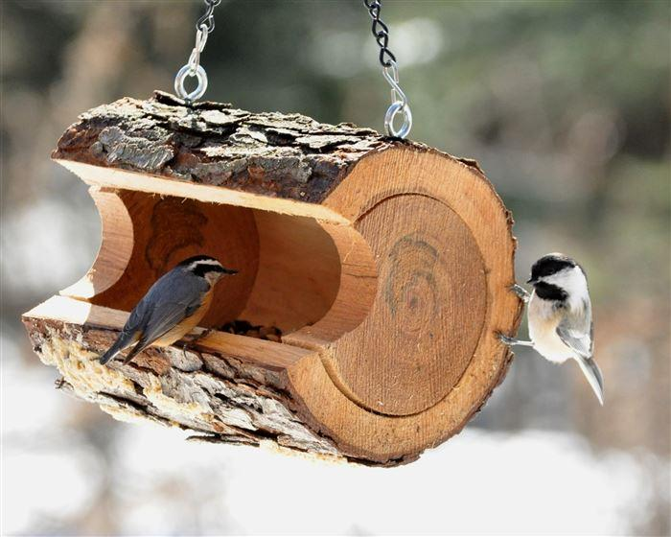

Идея №3 Идея №4 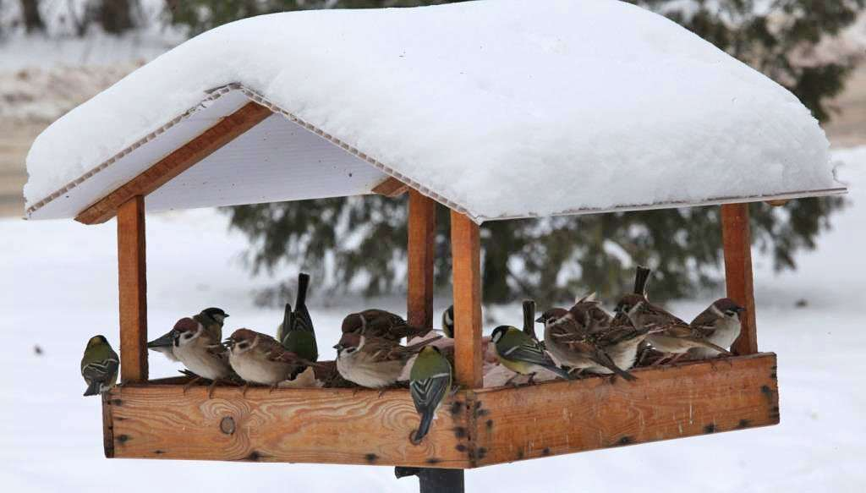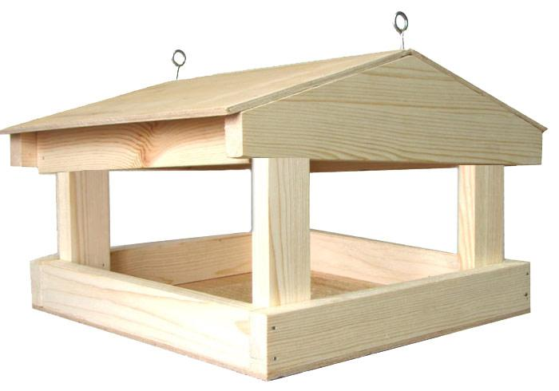

Выбор лучшей идеи

Номер варианта изделия | Оценка по критериям, баллы |  |  |  |  |  |  | Сумма баллов
 | Номер критерия
 | 1 | 2 | 3 | 4 | 5 | 6 | 7
1 | 1 | 1 | 0 | 0 | 1 | 1 | 0 | 4
2 | 0 | 0 | 0 | 0 | 1 | 1 | 0 | 2
3 | 1 | 1 | 1 | 1 | 0 | 0 | 1 | 5
4 | 1 | 1 | 1 | 1 | 1 | 1 | 1 | 7

Вывод: Вариантов изготовления кормушек очень много: самодельные, заводские. Я решил сделать кормушку из экологически безопасного материала, затратив минимальную сумму средств и максимально приблизив выполненную работу к природе.
Исходя из таблицы, и моего отношения к изделию, я приступаю к изготовлению идеи №4.

Используемые инструменты и оборудование
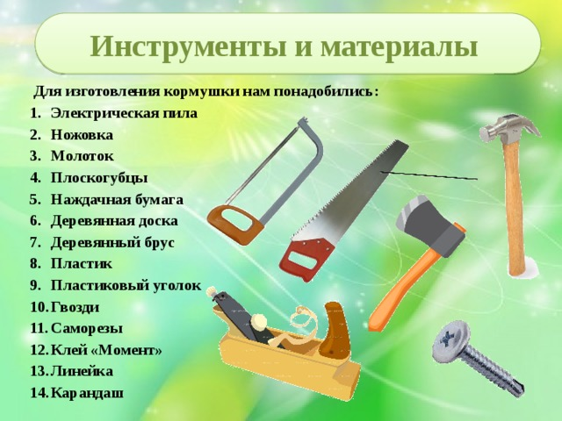
Экологическое обоснование

Охрана окружающей среды, рациональное использование природных ресурсов относится к числу наиболее сложных и актуальных задач современности.
Человек должен заботиться о птицах и животных и помогать, им выживать в нашем индустриально-технологическом мире, так как именно Человек уничтожил их привычную среду обитания.
Исходя из этого, я использовал в своём проекте только экологически чистые материалы, и моё изделие должно помочь птицам пережить зиму.
Даже при разрушении моего изделия никакого загрязнения окружающей среды не произойдет.

Реклама кормушки для птиц
Компания «Гремячевская школа №1» представляет
кормушку для птиц «Теремок»
- Экологически чистые материалы
- Надёжность
- Практичность
- Экономичность
- Прекрасный внешний вид
- Простота эксплуатации
Установив у себя на балконе, на дереве, на шесте (отдельный заказ) эту кормушку, вы не только поможете птицам, но и украсите свой дом, не создав при этом угрозы для окружающей среды.

Последовательность изготовления
1. Технологический этап:
- Составление технологической карты.
- Выбор материалов. Коррекция.
- Выбор инструментов, оборудования.
- Непосредственное изготовление изделия.
- Контроль качества.
2. Выбор материалов для кормушки:

№  п.п. | Наименование | Количество деталей | Материал | Размер
1 | Дно кормушки | 1 | фанера | 320х320
2 | Деталь крыши | 2 | сосна | 320х120
3 | Брусок | 2 | сосна | 20х20х150
4 | Саморезы | 16 | Углеродистая сталь | 35×4.5

3. Выбор инструментов:
- Лобзик.
- Молоток.
- Наждачная бумага.
- Кисть.
- Отвертка.

4. Заключительный этап:
- Экологическое обоснование.
- Разработка рекламы.
- Оценка перспектив изделия на рынке.
- Защита проекта.

Технологическая карта: изготовление кормушки для птиц
№ | Описание операции | Графическое изображение операции | Оборудование и инструменты
1 | Разметка деталей кормушки по шаблонам на заготовке. | 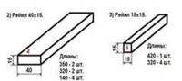 | Линейка, карандаш, шаблон
2 | Отпиливание деталей по наружному контуру | 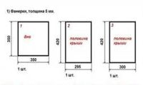 | Лобзик.
3 | Выпиливание элементов - дно кормушки | 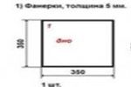 | Линейка, карандаш
4 | Опиливание кромок под размер | 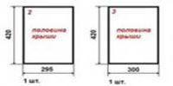 | Лобзик.
5 | Выпиливание элементов - крыша кормушки | 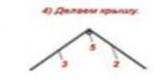 | Наждачная бумага
6 | Опиливание кромок под размер | 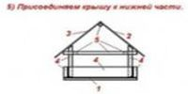 | Кисть, краска
7 | Сборка изделия |  | Молоточек, отвертка, гвозди, шурупы

Себестоимость
Для того чтобы изготовить кормушку, мне потребуется:
- Наждачная бумага - 10 рублей
- Саморезы – из домашних запасов
- Брусок - из домашних запасов
- Фанера - 1 шт, 320х320 – 75 рублей
- Крюк – 2шт.х 37рублей – 74 рублей
Итого: 149 рубля.

Затраты на электроэнергию
Допустим, что в мастерской горит 10 ламп накаливания по 40 ватт. Их общая мощность – 0,1 квт. х 10 = 1 квт. Время работы 10часов при цене 1квт. электроэнергии равном 3,71 руб., стоимость расходов на общее освещение в течение указанного времени составит:
С = 3,71 руб. х 1 квт/ч х 10= 22,26 руб.
Отчислено на другие расходы Ц = 149 руб.
Итак, величина затрат на изготовление кормушки для птиц составляет:
Ц = С + Ц.
Ц = 22,26руб. + 149руб. = 171,6 руб.

Вывод: Цена моего проекта составляет - 171,6 рублей.

Испытание и самооценка
Когда температура опускается ниже нуля, когда выпадает снег, большинство источников пищи становятся недоступными для птиц. Насекомые спрятались, земля, покрылась снегом. Лишь некоторые деревья сохранили плоды на ветках, и некоторые сорняки с семенами торчат из-под снега. Но и эта еда быстро закончится.
Зимой птицам приходится тратить больше сил и энергии на поиски пищи. Нужно ли говорить, что им также требуется гораздо больше энергии для согрева в зимнее время. Еды зимой меньше, энергии требуется больше. Представьте себе, что за одну только морозную ночь птицы могут тратить до 10% массы тела для согрева! И ситуация может быть трагической, если птица не сможет пополнить свои запасы в течение короткого зимнего дня. А теперь вспомните, что сильные морозы могут держаться неделями…
Особенно трудно приходится маленьким птичкам, у них метаболизм происходит быстрее, чем у крупных птиц, и им требуется относительно больше пищи. К тому же маленькие птицы питаются мелким кормом, который в первую очередь покрывается слоем снега или льда.
Для примера можно привести такую печальную статистку: за среднестатистическую зиму от холода и голода погибает около 90% больших синиц. Вот почему они самые распространенные посетители наших кормушек.
Кормушки облегчают птицам поиски еды, а это значит, что они будут тратить меньше сил, что поможет сохранить им драгоценную энергию.

Литература
- Воронкевич О. А. "Экология" М, «Просвещение», 2018г.
- Учебник «Окружающий мир» Вахрушев А.А., м «Баласс», 2019г.
- Яшин А. «Покормите птиц зимой», М, «Детская литература», 1986г.
- В.Д. Симоненко - Информационные технологии, творческие проекты;2017г.
- А.Т.Тищенко - Технология обработки материалов, культура дома; 2016г.
- П.С.Самородский - Технология обработки древесины; 2017г.
- Книга: Самоделкин для мальчиков
- http://dedoibaba.ru/masterilka/vypilivanie/masterilka_vypilivanie.html
- http://www.e-reading.club/bookreader.php/147889/Bebneva_-_Samodelkin_dlya_mal'chikov.html
- http://www.uchportal.ru/load/108-1-2-0-0-5-0

